# Unidad 1 – Tarea 1 – PMDM – Jorge Custodio Calle

## Parte 1 – Instalación de Android Studio:

Descargamos el instalador:

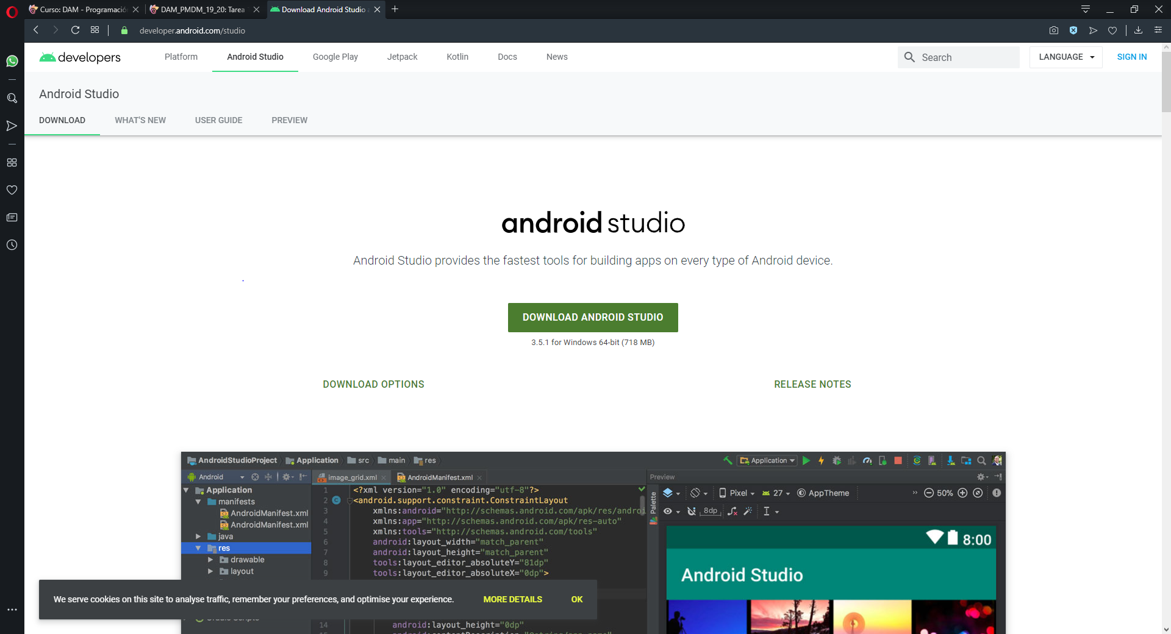

Aceptamos los términos:

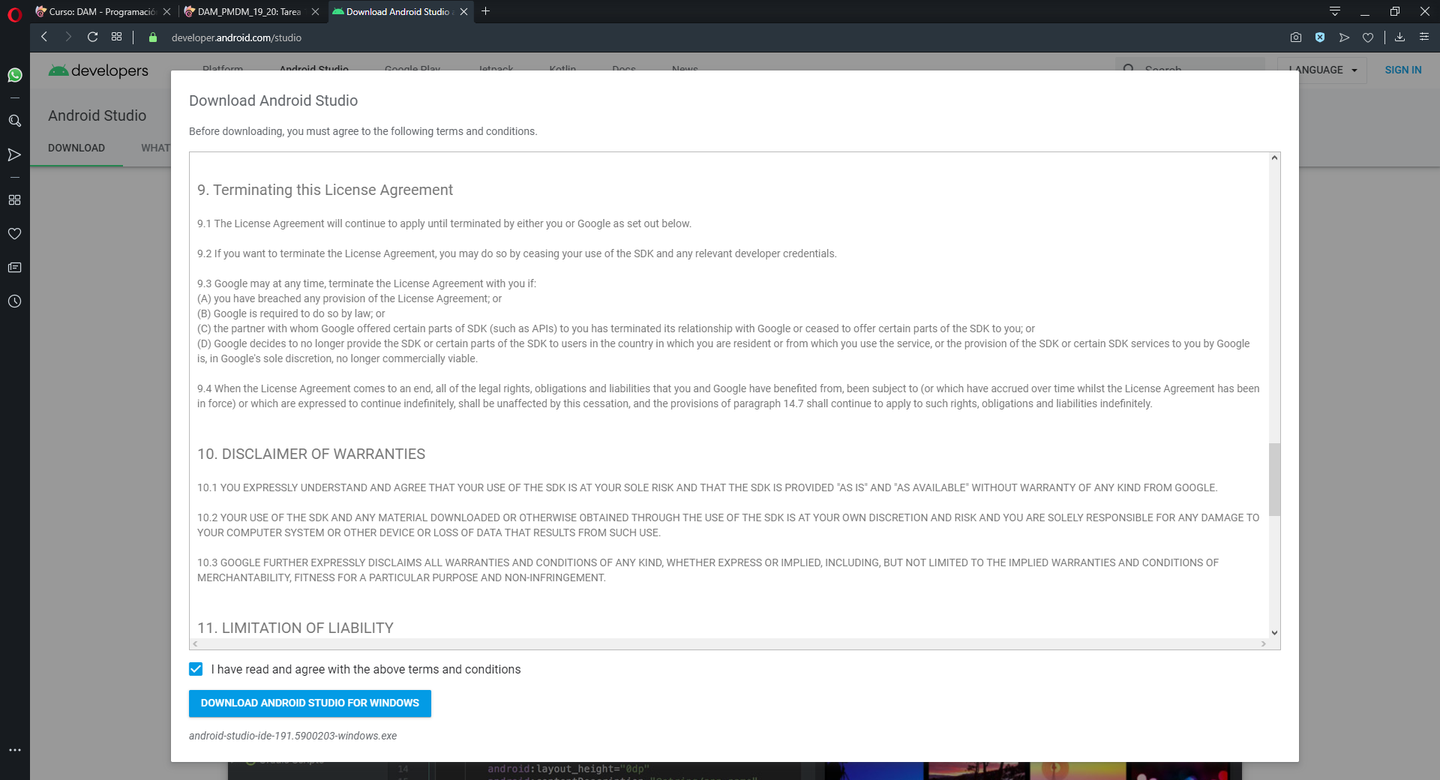

Una vez descargado lo instalamos:

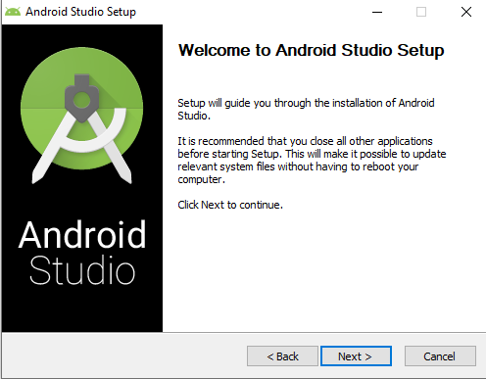

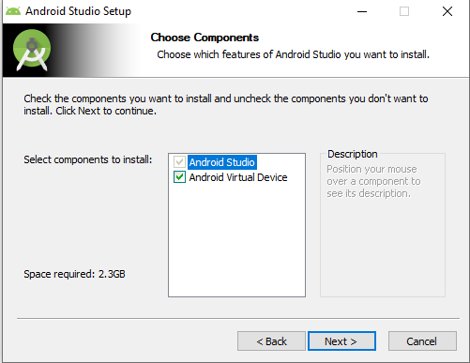

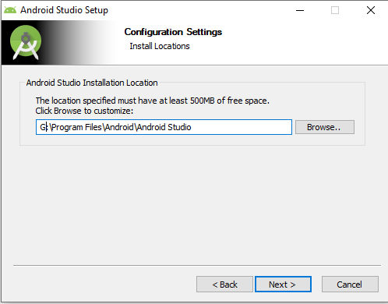

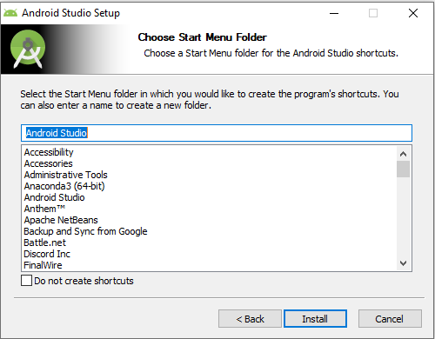

Una vez hagamos click en Install, se instalará, proseguimos con Next, y en la última pantalla nos da la opción de iniciar Android Studio.

## Parte 2 – Verificar que el API 29 está instalado.

Abrimos Android Studio, y vamos al menú File > Settings.

Una vez dentro, en Appearance & Behavior > System Settings > Android SDK, y en la pestaña SDK Platforms comprobamos que está instalado el API 29:

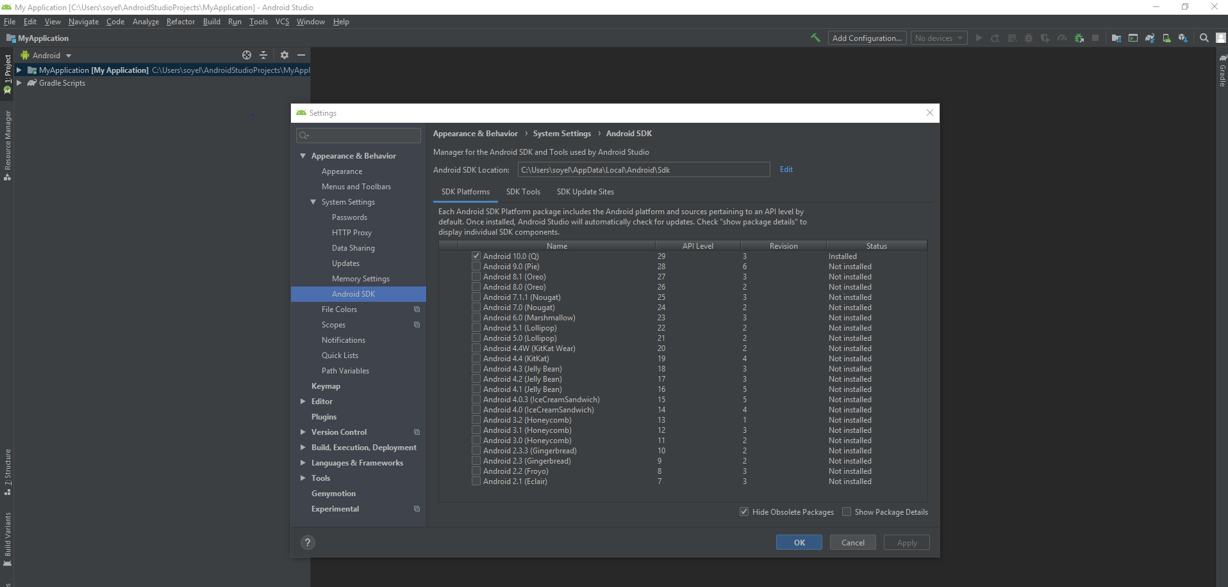

## Parte 3 – Uso de móvil para depurar

Abrimos Android Studio y hacemos click en el icono de SDK Manager, aquí seleccionamos el Google USB Driver:

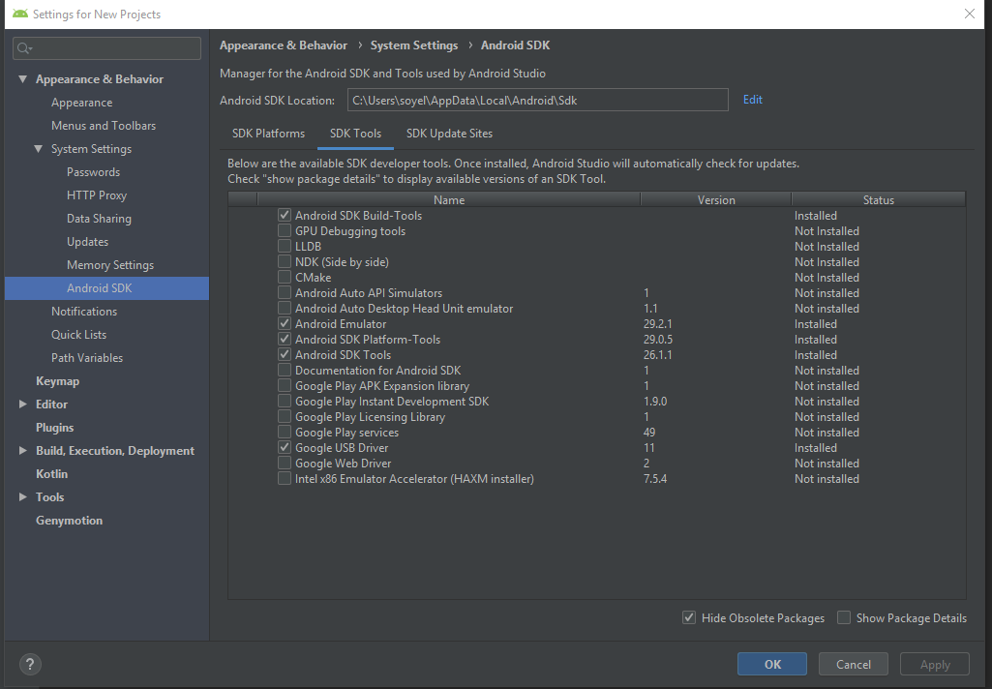

En nuestro teléfono activamos las opciones de desarrollo, y la depuración por USB.

## Parte 4 – Primera App

Creo el proyecto y lo ejecuto seleccionando el móvil como device, el resultado es este:

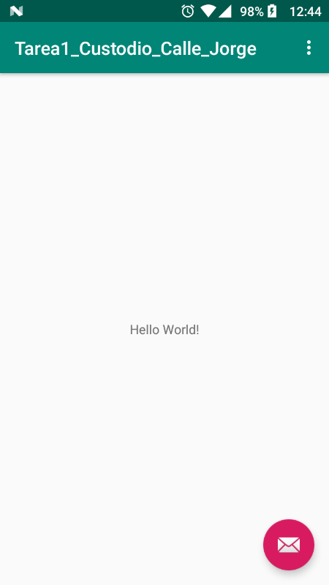

Después modifico el archivo strings en res>values, y añado la cadena con mi nombre y apellidos, y sustituyo el valor de Hello world por la referencia a esa cadena, el resultado es este:

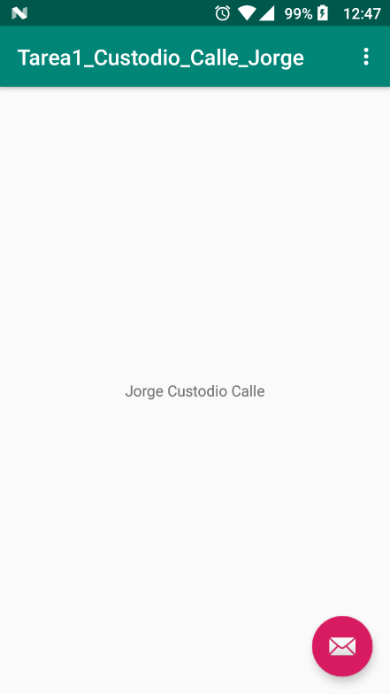

## Parte 5 – Importar proyecto

Descargo el zip, lo extraigo, y lo importo a Android Studio

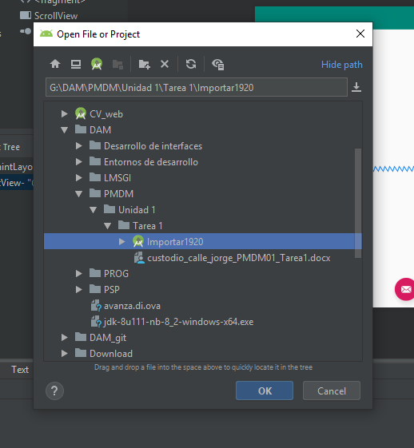

Después lo ejecuto en el dispositivo:

